Практическое занятие № 8: Имитационная модель одноканальной СМО в GPSS

Цели занятия:
- типовые способы имитационного моделирования в GPSS;
- приобрести начальные навыки исследования имитационных моделей в GPSS.

Задание::
- установить из прилагаемого дистрибутива GPSS World Student Version.
- на основе лекционного материала и навыков, полученных на практических занятиях, в среде GPSS построить имитационную модель заправочной станции в GPSS и определить коэффициент использования АЗС.

Содержание

Методика выполнения заданий 2
Исходные данные 2
Программный код модели 2
Результат запуска модели 3
Общие сведения об отчётах 5
Варианты заданий 7

Методика выполнения заданий

Исходные данные
На заправочную станцию в течение рабочего дня обращается в среднем 10 покупателей в час.
Время от парковки до кассира, включая время оплаты - 4 минуты.
Время наполнения бензобака примерно 2 минуты.
Рабочий день составляет 480 минут.
Определить: коэффициент использования АЗС.

Программный код модели

GENERATE ,,,10 ; 1 кол-во обращений в час
ADVANCE 4,0.8 ; 2 время от парковки до кассира, включая время оплаты 4 минуты ± 0.4 минуты
DRINK QUEUE STAND ; 3 метка DRINK, после которой следует блок QUEUE, который создает очередь, в которую будут попадать все покупатели, STAND –идентификатор очереди
SEIZE refueling_gun; 4 определяет свободен ли заправочный пистолет
DEPART STAND ; 5 если прошлый блок дал положительный результат (заправочный пистолет свободен), то срабатывает следующий за ним блок DEPART, который обеспечивает выход покупателя из очереди STAND
ADVANCE 2,0.8 ; 6 человек, который вышел из очереди будет наливать себе примерно 2 минуты топливо
RELEASE refueling_gun; 7 заправившись, клиент освободит устройство заправочный пистолет
ADVANCE 60,10 ; 8 время, которое заправившийся клиент затратит на следующий приезд на заправку
TRANSFER ,DRINK ; 9 оператор обеспечивает переход на метку DRINK
GENERATE 480 ; 10 задает время выполнения всей модели
TERMINATE 1 ; 11 бок вычитает из каждой итерации счетчика единицу. Без этого блока можно уйти в бесконечный цикл
START 1 ; 12 установка программе с какого момента цикла начать, т.е. с 1-й минуты

Результат запуска модели
Результат выполнения команды Command – Create Simulation при частоте обращений в час = 10 представлен на рис. 1.

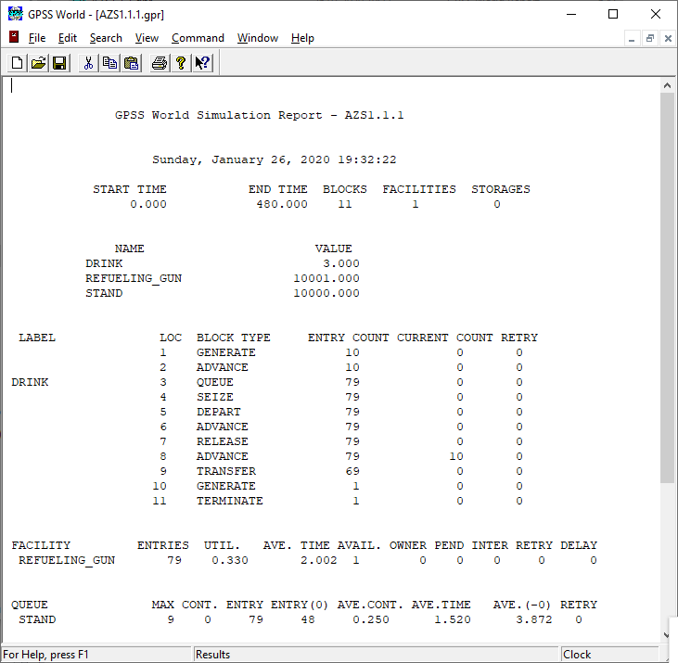
Рис. 1 - Результат выполнения команды Command – Create Simulation

Facility – это список всех работающих устройств, в данном случае refueling_gun.
Entries 79 – означает число подходов на заправку составило 79 – за всю рабочую смену.
Util – коэффициент использования оборудования, т.е. заправочный пистолет бездействовал
(1-0.33)*100% =67% всего времени.
AVE. TIME – среднее время использования заправочного пистолета 1 человеком = 2.002 минуты
AVAIL. – доступность заправочного пистолета
DELAY = 0 – число клиентов отказавшихся от заправки.

В очереди (QUEUE) максимально находилось 9 человек
Число входов – 79.
Число нулевых входов (без ожидания в очереди) – 48.
Среднее время проведенное человеком в очереди равно 1.5 минуты.
Cont. = 0 - на момент окончания моделирования в очереди никого не было.

Результат выполнения команды Command – Create Simulation при частоте обращений в час = 40 представлен на рис. 2.

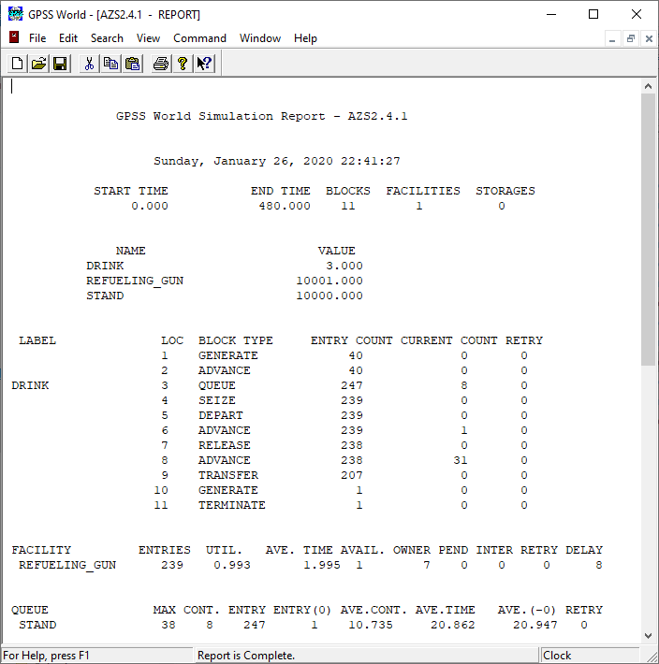
Рис. 2 - Результат выполнения команды Command – Create Simulation

Общие сведения об отчётах

Отчет, создаваемый по завершении моделирования, записывается в файл со стандартным именем REPORT.GPS.
Отчет содержит следующую информацию:
1) общие сведения о модели и ее прогоне, включающие модельное время начала (START_TIME) и конца (END_TIME) прогона, количество блоков в модели (BLOCKS), количество устройств (FACILITIES), количество многоканальных устройств (STORAGES), объем памяти, остававшейся свободной при прогоне модели (FREE_MEMORY);
2) сведения об именах объектов модели, включающие для каждого имени идентификатор (NAME), присвоенное ему числовое значение (VALUE) и тип имени: 0, если числовое значение имени присвоено пользователем с помощью оператора EQU; 1, если числовое значение имени присвоено системой; 2, если имя является именем блока;
3) сведения о блоках модели, включающие для каждого блока номер строки исходной программы (LINE), номер или имя блока (LOC), название блока (BLOCK_TYPE), количество транзактов, прошедших через блок (ENTRY_COUNT), текущее количество транзактов в блоке в момент завершения моделирования (CURRENT_COUNT), количество транзактов, заблокированных перед блоком в момент завершения моделирования (RETRY);
4) сведения об устройствах модели, включающие для каждого устройства его имя или номер (FACILITY), количество занятий устройства (ENTRIES), коэффициент использования (UTIL.), среднее время на одно занятие (AVE._TIME) и ряд других данных;
5) сведения о многоканальных устройствах модели, включающие для каждого МКУ его имя или номер (STORAGE), емкость (CAP.), количество свободных каналов в момент завершения моделирования (REMAIN.), наименьшее (MIN.) и наибольшее (MAX.) количество занятых каналов в процессе моделирования, количество занятий МКУ (ENTRIES), среднее количество занятых каналов (AVE.C.), коэффициент использования (UTIL.) и ряд других данных;
6) сведения об очередях модели, включающие для каждой очереди ее имя или номер (QUEUE), максимальную длину очереди в процессе моделирования (MAX.), текущую длину очереди в момент завершения моделирования (CONT.), общее количество транзактов, вошедших в очередь в процессе моделирования (ENTRIES), и количество "нулевых" входов в очередь (ENTRIES(0)), среднюю длину очереди (AVE.CONT.), среднее время ожидания в очереди с учетом всех транзактов (AVE.TIME) и без учета "нулевых" входов (AVE.(-0));
7) сведения о статистических таблицах модели, включающие для каждой таблицы ее имя или номер (TABLE), среднее значение (MEAN) и среднеквадратическое отклонение (STD.DEV.) табулируемой величины, границы частотных интервалов (RANGE), частоты (FREQUENCY) и накопленные частоты в процентах (CUM.%) попадания наблюдений в эти интервалы;
8) сведения о списках пользователя модели, включающие для каждого списка его имя или номер (USER_CHAIN), количество транзактов в списке в момент завершения моделирования (CHAIN_SIZE), среднее количество транзактов в списке (AVE.CONT), общее количество транзактов, вошедших в список в процессе моделирования (ENTRIES), максимальное количество транзактов, находившихся в списке (MAX), среднее время пребывания транзакта в списке (AVE.TIME);
9) сведения о логических переключателях модели, включающие для каждого ЛП его имя или номер (LOGICSWITCH) и состояние ЛП в момент завершения моделирования: 1 - "включен", 0 - "выключен";
10) сведения о сохраняемых величинах модели, включающие для каждой сохраняемой величины ее имя или номер (SAVEVALUE) и значение в момент завершения моделирования (VALUE);
11) сведения о матрицах модели, включающие для каждой матрицы ее имя или номер (MATRIX), а также список всех элементов матрицы в формате: "строка" (ROW), "столбец" (COLUMN), "значение" (VALUE).

Если в операторе START задан вывод в отчет списков текущих и будущих событий, то отчет включает в себя также сведения о транзактах, находившихся в момент завершения моделирования в этих списках. Сведения о транзактах размещаются в отчете в соответствии с размещением транзактов в каждом списке.

Варианты заданий

Определить: коэффициент использования АЗС
Вариант  № | Кол-во обращ.  в час | Время оплаты,  мин. | Время наполнения бензобака, мин. | Длит. рабочего дня, мин.
1 | 10 | 8 | 4 | 480
2 | 15 | 7 | 3 | 960
3 | 20 | 6 | 3 | 1920
4 | 25 | 5 | 2 | 480
5 | 30 | 4 | 2 | 960
6 | 10 | 6 | 4 | 1920
7 | 15 | 5 | 3 | 480
8 | 20 | 4 | 3 | 960
9 | 25 | 3 | 2 | 1920
10 | 30 | 2 | 2 | 480

